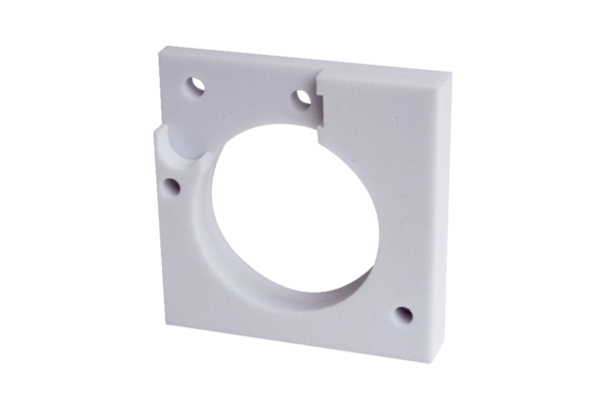Hangszigetelő elem ER-SE APCsomagolási egység: 1 darabVálaszték: B
Termékszám: 0192.0679Gyártó: MAICO

